我校党员名师工作室送教下乡活动纪实

党员教师悟初心 送教下乡见行动

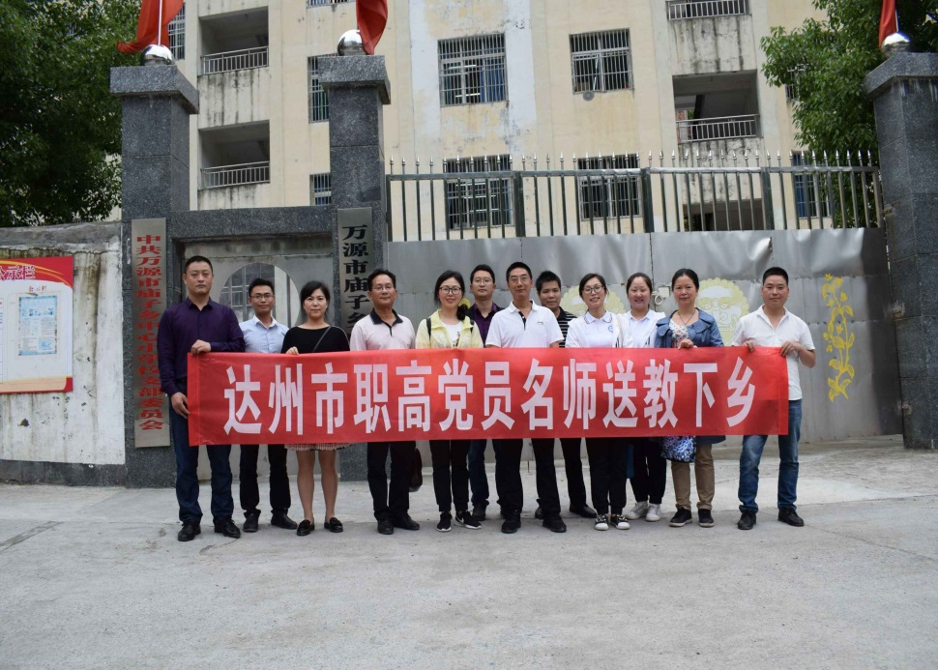
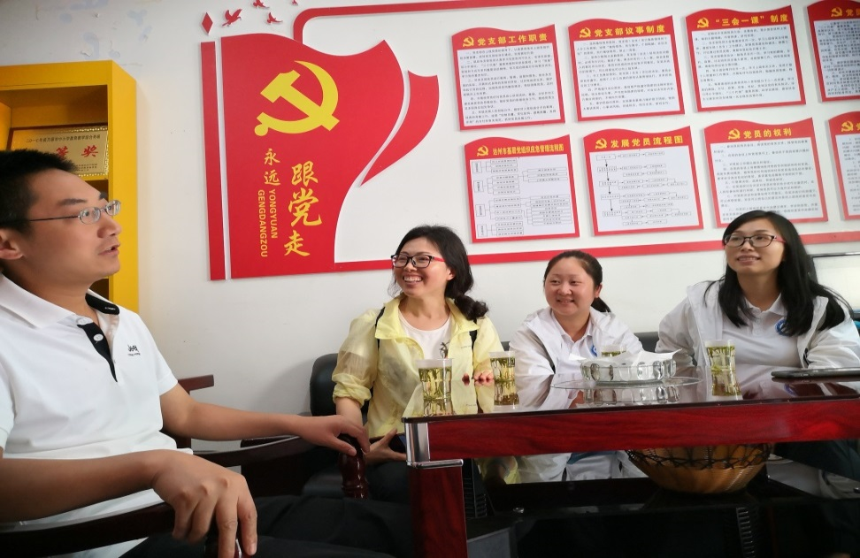
为全面贯彻落实党的十九大精神，充分发挥学校党员教师的先锋模范及示范作用，增强党员教师立德树人、教书育人的荣誉感和使命感，我校三名党员教师和两名艺体专业课教师在“党员名师工作室”主持人吴秀琼同志带领下，于2019 年6月18日赴万源市庙子乡中心小学开展送教活动，并取得圆满成功。
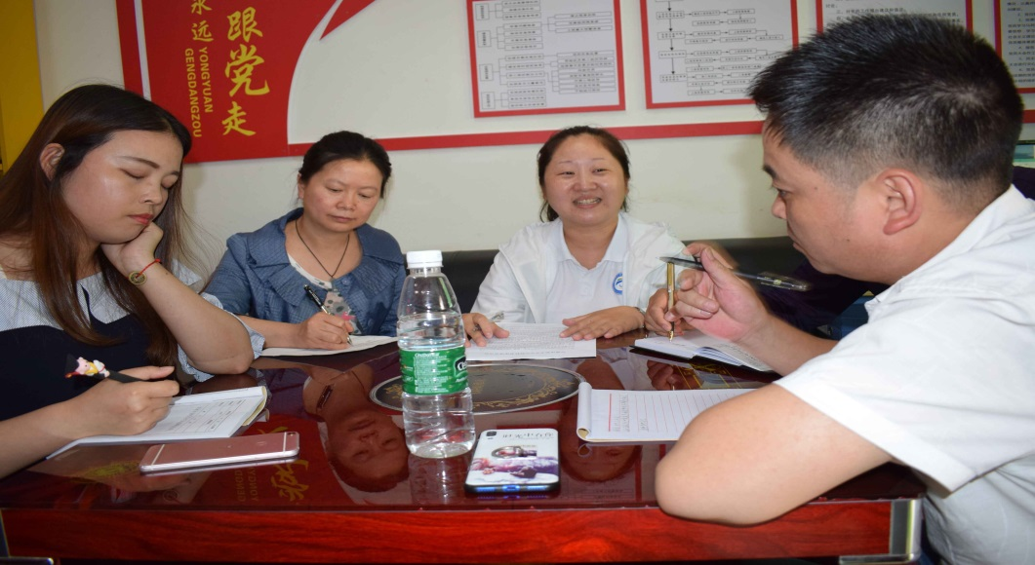
18日清晨7：30一行人准时出发，驱车近四个小时到达了地处川、陕、渝三省(市)边缘结合部的万源市庙子乡中心小学，受到了学校苟校长等校领导的热情欢迎与接待。
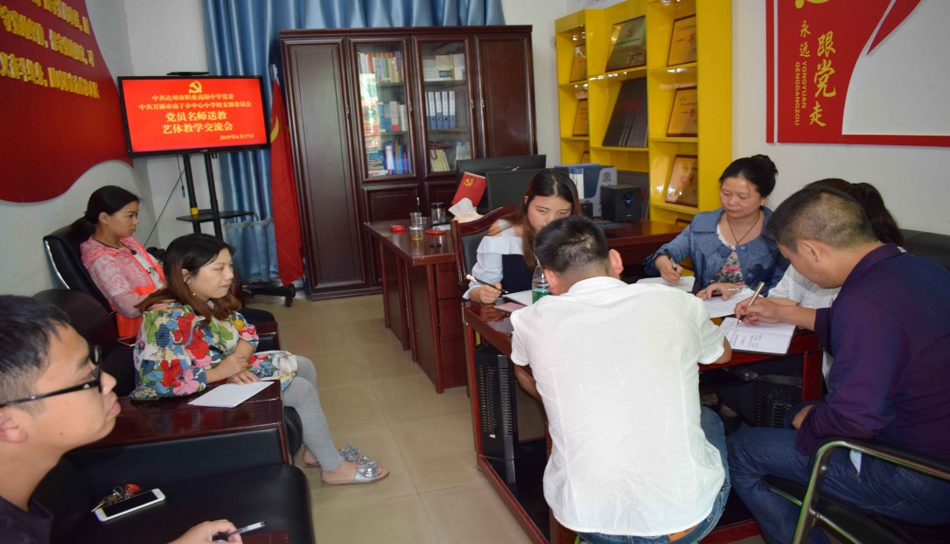
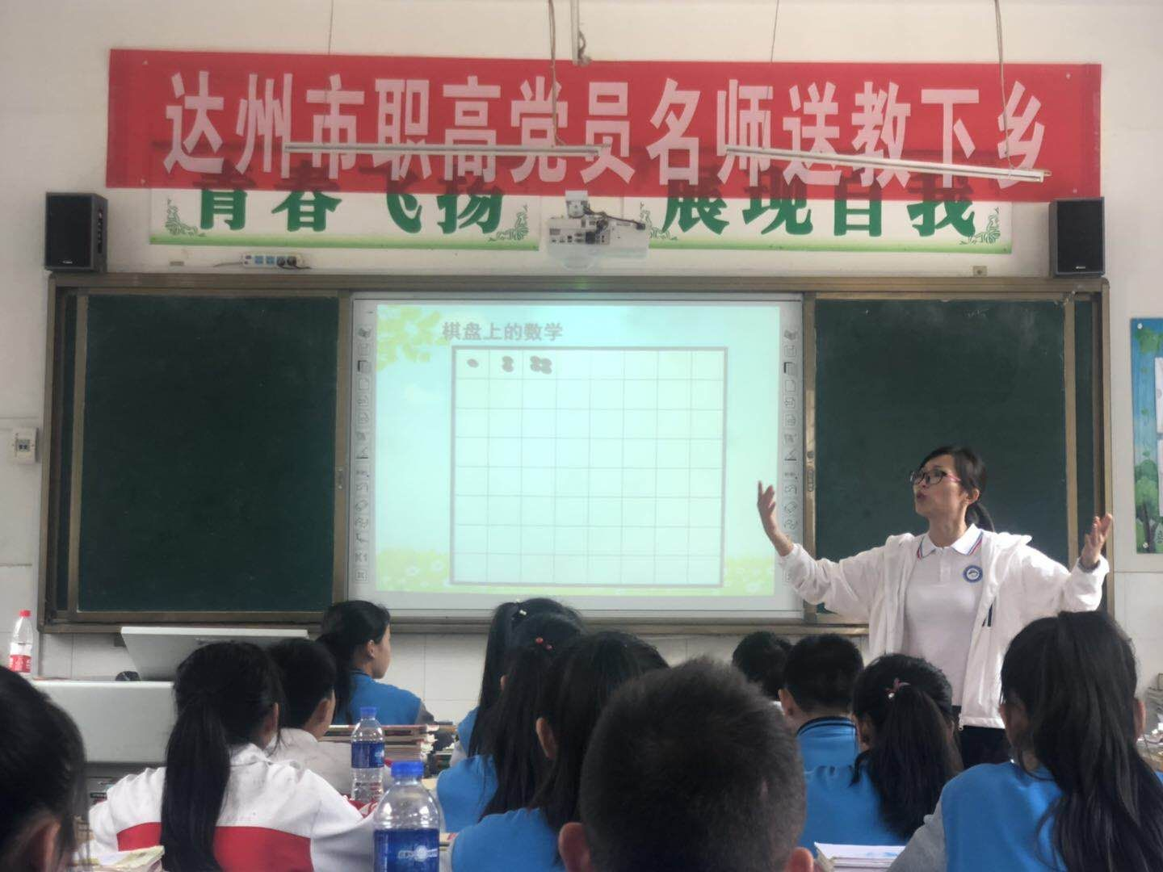
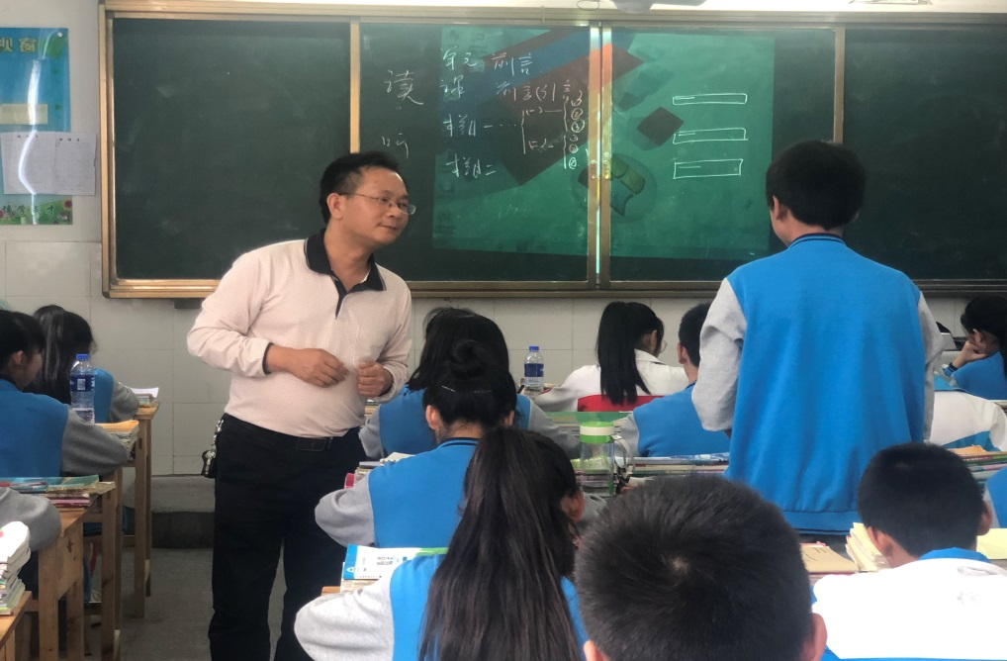
经过短暂休息，何柏源、邓红2名党员教师分别为初2018级两个班级授课。授课内容为“生活需要法律”、“有理数的乘方”，党员教师李燕组织庙子乡中心小学所有的艺体类教师开展教研活动。两名党员教师课堂设计新颖，语言精练、授课方式灵活有效，课堂气氛活跃有序，带去了最新的教学理念和方法，给孩子们带去了快乐，激发了孩子们的学习兴趣。教研活动中，李燕同志毫无保留介绍经验与方法，庙子乡中心校艺体类老师就各自在工作中遇到的教育教学、辅导、专业知识等积极交流发言。经师生反馈，送教时间虽短暂，但送教老师准备充分、教学功底深厚，得到了一致好评。庙子乡中心小学的校级领导亲自参与听课，参加听课的教师和参加教研活动的老师纷纷表示，大家深受启发、收获颇丰，希望今后能充分利用我校资源经常开展这样的交流学习活动，促进学校教育教学上一个新台阶。
下午4时许，一行风尘仆仆驱车返回达州已是华灯初上。大家一致认为本次活动主旨明确，内容结合实际，针对性强，是一次适时有效的发挥党员教师先锋模范及示范活动，是一次党建与教育扶贫的高度融合活动。
一行同志感言：累并快乐着！

撰稿 吴秀琼 何柏源
2019.6.20

